新 书 推 荐

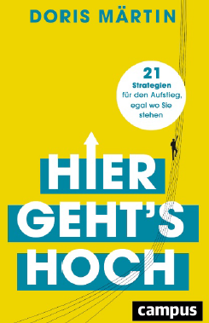
中文书名：《登顶之路：21种提升策略》
英文书名： The Way to the Top ：21 Strategies for making it to the top—no matter where you’re starting
德文书名：Hier geht's Hoch
作 者：Doris Märtin
出 版 社：Campus
代理公司：ANA/Lauren
页 数：256页
出版时间：2023年3月
代理地区：中国大陆、台湾
审读资料：电子稿
类 型：励志
韩语版权已授

内容简介：

米歇尔·奥巴马如何成为世界上最受尊敬的女人

米歇尔·奥巴马，乌古尔·萨欣，弗兰克-沃尔特·斯坦迈尔: 这些人都不是特权阶级或商业帝国的继承人。相反，他们在普通的背景下上升到有影响力和受人尊敬的地位。他们的道路证明了没有玻璃天花板，每个人都可以自由地思考更大的问题，把小事做大。

多丽丝·马丁在她的新书中探讨了提高社会阶层的机会，以及其中的挣扎和潜在的陷阱。她以具体和现实的方式展示了如何利用命运对我们造成的影响。

包含21条战略建议、启发性的研究结果，以及那些崭露头角的人的第一手描述，并显示了有多少条道路可以通往顶峰。

• 提高社会地位的无忧方法
• 达到顶峰的21个技巧
• 作者的成功作品《习惯》（Habitus）的实践指南

作者简介：

多丽丝·马丁（Doris Märtin）博士帮助企业和个人达到新水平。她是德国在习惯和卓越问题上的领先专家之一。她的著作被翻译成多种语言，并在国家媒体上进行了讨论，包括《明星周刊》、《焦点》和德国广播电台。

感谢您的阅读！
请将反馈信息发至：版权负责人
Email：Rights@nurnberg.com.cn
安德鲁·纳伯格联合国际有限公司北京代表处
北京市海淀区中关村大街甲59号中国人民大学文化大厦1705室, 邮编：100872
电话：010-82504106, 传真：010-82504200
公司网址：http://www.nurnberg.com.cn
书目下载：http://www.nurnberg.com.cn/booklist_zh/list.aspx
书讯浏览：http://www.nurnberg.com.cn/book/book.aspx
视频推荐：http://www.nurnberg.com.cn/video/video.aspx
豆瓣小站：http://site.douban.com/110577/
新浪微博：安德鲁纳伯格公司的微博_微博 (weibo.com)
微信订阅号：ANABJ2002


